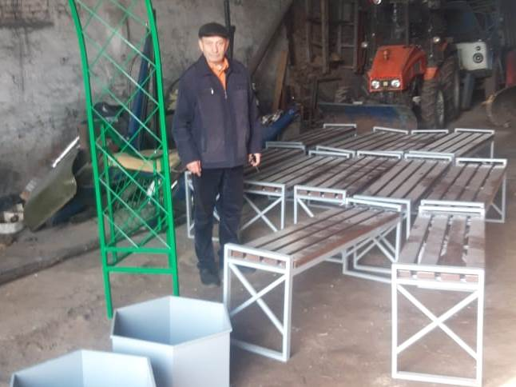
Самоуправление

ТОС«Инициатива» получил новый грант
Таштыпский ТОС «Инициатива» занял второе место в республиканском конкурсе Министерства национальной и территориальной политики РХ. Из десяти претендентов их проект «75 лет Победы, 75 лет памяти», разработанный при поддержке Таштыпского сельсовета, за призовое место получил грант в размере 180 тысяч рублей.

О проделанной работе и планах на будущее рассказывает его председатель Ю.В. Бочаров:
– Еще 30 тысяч нам выделил Таштыпский сельсовет. По плану проекта мы продолжим благоустраивать аллею по улице Ленина.
На всю сумму мы планировали закупить все необходимое и произвести все работы. Но коронавирусная эпидемия внесла свои коррективы. Это, в первую очередь, задержки во времени – некоторые работы уже нельзя проводить. Да еще цены подняли. Поэтому нам удалось только закупить: входную арку, лавочки, вазоны для цветов и светильники.
Новый проект будет продолжением проекта 2016 года, когда мы установили памятник М.Н. Цукановой. Все работы теперь переносятся на следующий год. Тогда уже постараемся подключить спонсоров, а администрация сельсовета всегда идет нам на встречу. И надеемся, что удастся провести торжественное открытие.
Благодаря участию в районных и республиканских конкурсах и полученным в них грантам ТОС «Инициатива» за годы своей работы привлек в райцентр больше 850 тысяч рублей.
– Как только объявляют конкурс – обязательно принимаем участие. Конечно, стараемся выйти и за пределы республики. Хочется отметить, что для юридических лиц суммы грантов больше, чем для не юридических.
– С какими сложностями сталкивается ТОС как юридическое лицо?
– Приходится отчитываться в разные инстанции. Пусть эти отчеты нулевые, но заполненные не по форме или сданные не в срок не засчитываются, и нам приходится платить штрафы. У нас у общественной организации нет ни штата, ни бухгалтера, который занялся бы этой работой и получал зарплату. Еще обидно наблюдать пренебрежительное отношение к своему труду – такой у нас народ, культура низкая.
Но Юрий Владимирович не расстраивается и не опускает руки, а строит планы на будущее, стремится развивать ТОС и общественность. А мы поздравляем «Инициативу» с полученным грантом и желаем дальнейших свершений и поддержки от населения!

Галина Варакина

